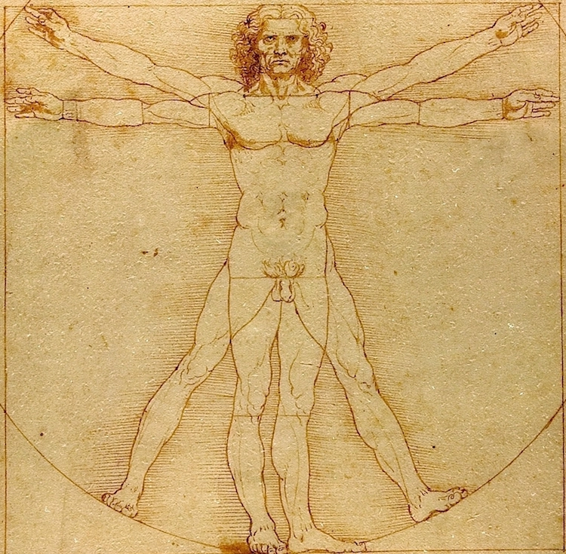
Inštitút Procesorientovanej Psychológie Vás pozýva na seminár:
Telo ako liek
so Sylviou Ondrisovou a Slávkou Takáčovou
26.-27.6. 2020

Ocitli sme sa v nečakanom a málo predvídateľnom období, ktoré navyšuje nároky na naše fungovanie – vo vzťahoch, v práci, vo vzťahu k sebe samým. K celkovej zmene našich návykov sa ako ďalšia záťaž pridáva ohrozenie zdravia - nášho alebo našich blízkych. Od svojho tela bežne očakávame, že bude fungovať akosi automaticky, bez toho, aby sme o ňom vedeli. Začíname sa mu venovať väčšinou až v momente, keď niečo prestáva ísť, ako by sme chceli. A to sa nám v tomto období možno stáva častejšie – aj kvôli rôznorodým emóciám, cez ktoré prechádzame.
Radi by sme sa preto spolu s vami pozreli na to, ako venovať telu viac pozornosti, a ako čítať, čo nám chce povedať. Naše telo je múdre a cez jemné signály nás môže navigovať v náročnejších momentoch, či obdobiach života. Budeme sa učiť, ako tieto signály tela vedieť lepšie vnímať a ako ich rozvinúť a podporiť. Pozrieme sa tiež na to, ako môžeme aj telesné procesy tvorivo využiť na zvládanie našich reakcií na súčasnú pandémiu a čo pre naše telá môže byť v tomto období „liečivé“.
Na seminári zároveň vytvoríme priestor, v ktorom môžete POP-ku bližšie spoznávať na teoretickej i zážitkovej rovine. Pomocou krátkych cvičení, praktických ukážok i teórie Vám priblížime podstatné princípy a nástroje procesovej práce. Bude dostatok priestoru pre vašu zvedavosť – pre základné i pokročilejšie otázky, diskusiu i nácvik.
Tento seminár je v poradí druhým blokom ročného tréningového programu Cesta rieky: cesta k sebe. Možete ho absolvovať aj samostatne. Viac o programe nájdete na www.processwork.sk
Časový harmonogram : piatok 13:00-17:30, Sobota 9:00 – 17:00
Zvýhodnená cena pre oba dni: 120 Euro (pri prihlásení do 15.6.)
Základná cena pre oba dni: 140 Euro
Cena v rámci celého ročného kurzu: 110 Euro
V prípade, že kvôli aktuálnemu obdobiu vám vaša ekonomická situácia neumožňuje zaplatiť plnú sumu, môžete požiadať o individuálnu zľavu.
Registrácia na: sylvia.ondrisova@gmail.com
Storno podmienky: Ak zrušíte svoju účasť po 20.6.2020 a nenájdete za seba náhradu, uhradíte plnú sumu. Ďakujeme za porozumenie a tešíme sa na stretnutie

